

R0727 - Relatório de Imóveis por Consumo Médio
O objetivo desta funcionalidade é visualizar em relatório todos os imóveis faturados por consumo médio no mês de referência. A funcionalidade pode ser acessada via Menu do Sistema, através do caminho: GSAN > Relatório > Micromedição > R0727 - Relatório de Imóveis por Consumo Médio .
Feito isso, o sistema visualiza a tela a seguir:

Observação
Informamos que os dados exibidos nas telas a seguir são fictícios, e não retratam informações de clientes.
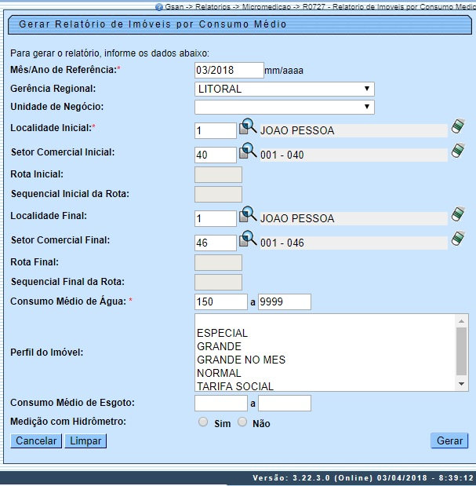

Acima, informe os campos obrigatórios (sinalizados na tela por um asterisco ) e clique em . Para detalhes sobre o preenchimento dos campos clique AQUI.

Modelo R0727 - Relatório de Imóveis por Consumo Médio
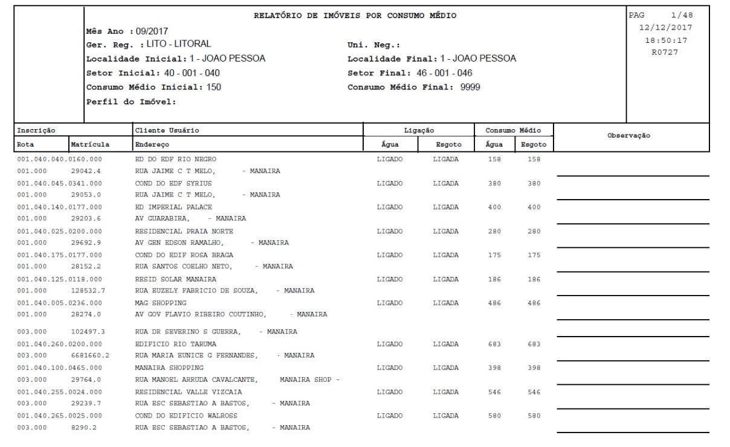

Preenchimento dos Campos
Campo | Preenchimento dos Campos
Mês/Ano de Referência | Campo obrigatório. Informe o mês/ano do faturamento, no formato MM/AAAA (mês, ano).
Gerência Regional | Selecione o perfil do imóvel a partir das opções disponibilizadas pelo sistema.
Unidade de Negócio | Selecione, da lista disponibilizada pelo sistema.
Localidade Inicial | Campo obrigatório - Informe o código da localidade e tecle Enter, ou clique no botão , link Pesquisar Localidade, onde será possível efetuar a pesquisa no cadastro.  Após a informação do código, ou da seleção na tela de pesquisa, o sistema apresenta o nome da localidade no campo correspondente.  No caso de se informar um código de localidade inexistente, o sistema apresenta a mensagem: Localidade Inexistente.  Para apagar o conteúdo do campo, clique no botão ao lado do campo em exibição.
Setor Comercial Inicial | Informe o código do setor e tecle Enter, ou clique no botão , link Pesquisar Setor, onde será possível efetuar a pesquisa no cadastro.  Após a informação do código, ou da seleção na tela de pesquisa, o sistema apresenta o nome do setor no campo correspondente.  No caso de se informar um código de setor inexistente, o sistema apresenta a mensagem: Localidade Inexistente.  Para apagar o conteúdo do campo, clique no botão ao lado do campo em exibição.
Rota Inicial | Informe com até quatro dígitos. Campo habilitado caso o setor não tenha sido selecionado.
Sequencial Inicial da Rota | Informe com até quatro dígitos. Campo habilitado caso o setor não tenha sido selecionado.
Localidade Final | Campo obrigatório - Informe o código da localidade e tecle Enter, ou clique no botão , link Pesquisar Localidade, onde será possível efetuar a pesquisa no cadastro.  Após a informação do código, ou da seleção na tela de pesquisa, o sistema apresenta o nome da localidade no campo correspondente.  No caso de se informar um código de localidade inexistente, o sistema apresenta a mensagem: Localidade Inexistente.  Para apagar o conteúdo do campo, clique no botão ao lado do campo em exibição.
Setor Comercial Final | Informe o código do setor e tecle Enter, ou clique no botão , link Pesquisar Setor, onde será possível efetuar a pesquisa no cadastro.  Após a informação do código, ou da seleção na tela de pesquisa, o sistema apresenta o nome do setor no campo correspondente.  No caso de se informar um código de setor inexistente, o sistema apresenta a mensagem: Localidade Inexistente.  Para apagar o conteúdo do campo, clique no botão ao lado do campo em exibição.
Rota Final | Informe com até quatro dígitos. Campo habilitado caso o setor não tenha sido selecionado.
Sequencial Final da Rota | Informe com até quatro dígitos. Campo habilitado caso o setor não tenha sido selecionado.
Consumo Médio de Água | Campo obrigatório. Informe, do mínimo ao máximo.
Perfil do Imóvel | Selecione, das opções disponibilizadas pelo sistema. É possível selecionar mais de um perfil, utilizando a tecla CTRL.
Consumo Médio de Esgoto | Informe, do mínimo ao máximo.
Medição com Hidrômetro | Selecione, entre Sim ou Não.

Funcionalidade dos Botões
Botão | Descrição da Funcionalidade
 | Ao clicar neste botão, o sistema realiza uma consulta do campo desejado na base de dados do sistema.
 | Ao clicar neste botão, o sistema apaga o conteúdo do campo em exibição.
 | Ao clicar neste botão, o sistema cancela a operação e retorna para a tela inicial.
 | Ao clicar neste botão, o sistema limpa os campos de toda a tela.
 | Ao clicar neste botão, o sistema gera o relatório baseado nos parâmetros selecionados.

Referências
R0727 - Relatório de Imóveis por Consumo Médio

Termos Principais
Relatórios
Clique aqui para retornar ao Menu Principal do GSAN

